Завдання 1. Моделювання багатозадачності

Завантаженість процесора можна визначити за функцією 1 - Pn, де P – кількість часу, що в середньому витрачається на очікування (за умовою – 65%), а n – кількість процесів, що виконуються одночасно. У сервері всього 13 Гб пам’яті, з яких 1,5 Гб витрачається на системні процеси. За допомогою залишкових 11.5 Гб, можуть одночасно використовуватись до 16 процесів, по 0.7 Гб.

2. Перегляд таблиці процесів.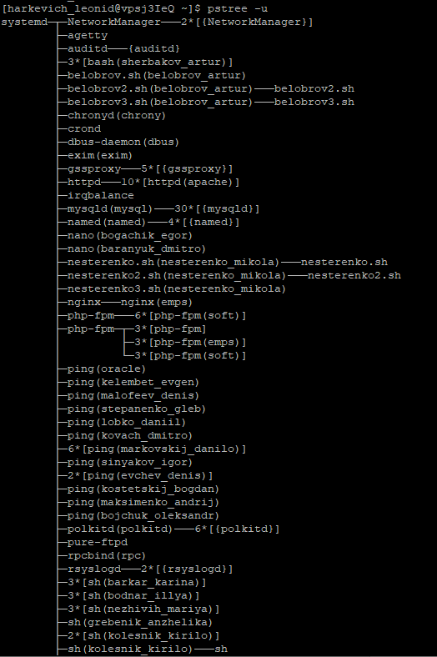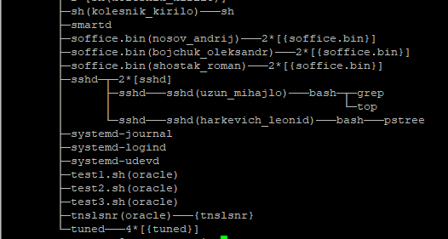

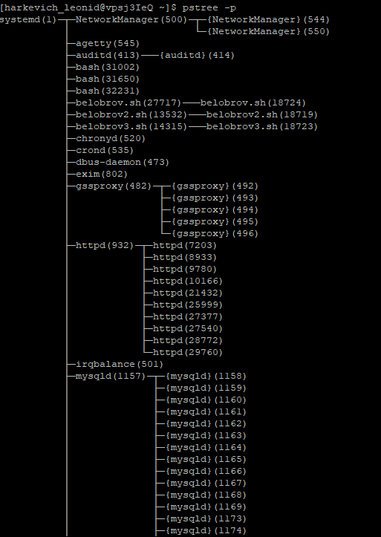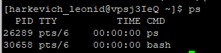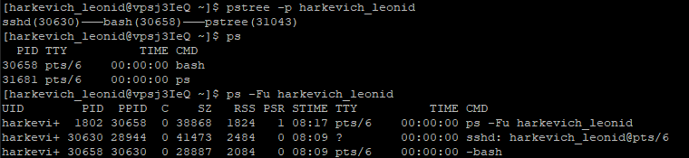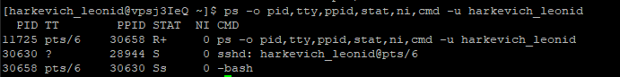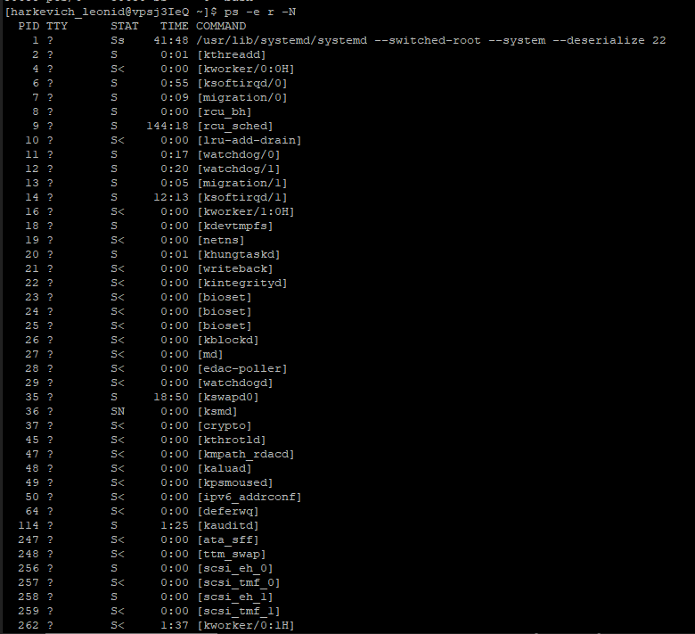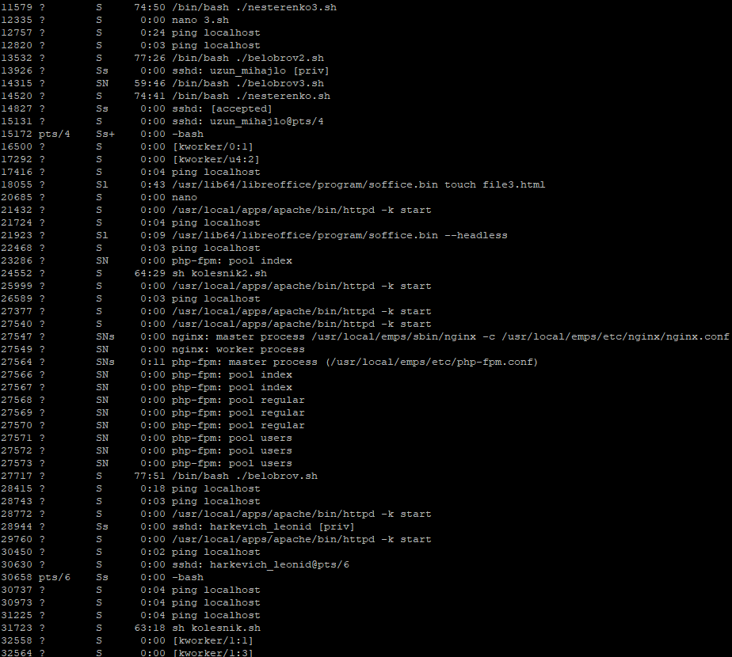

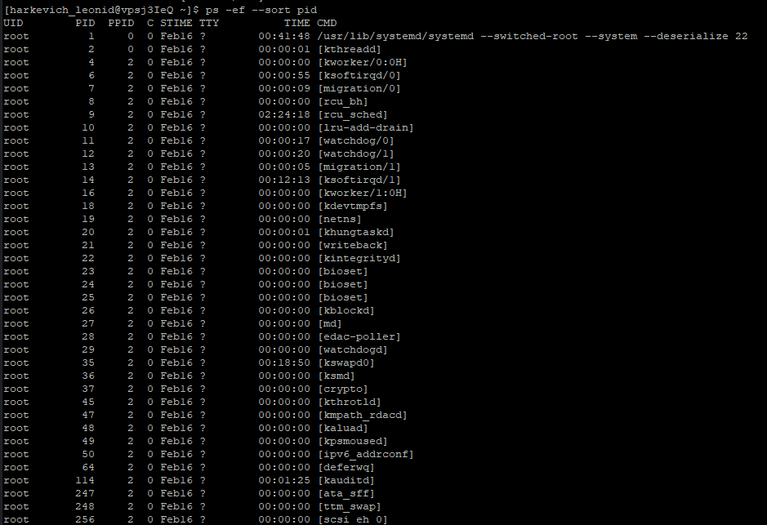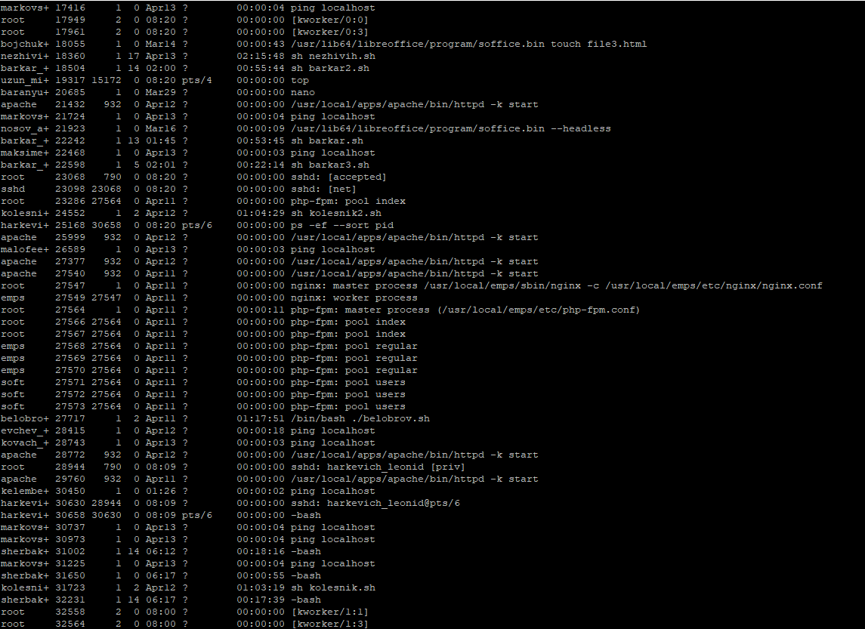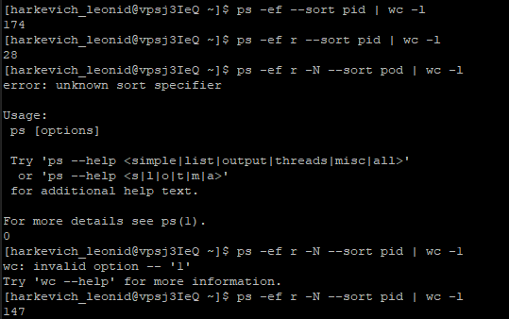

Завдання 3 Керування станами процесів

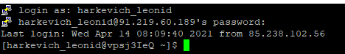

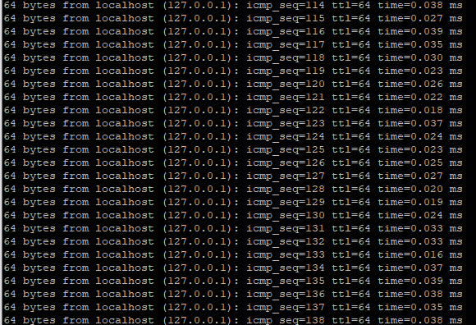

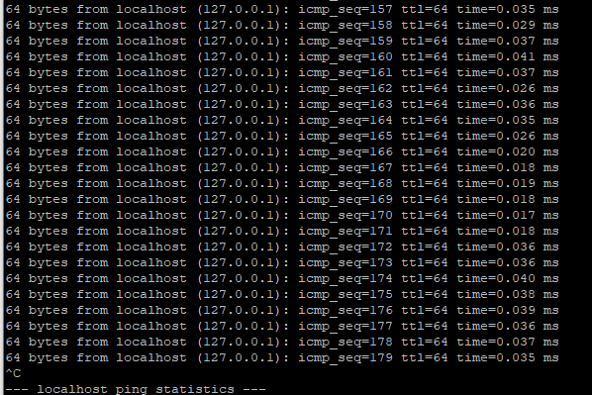 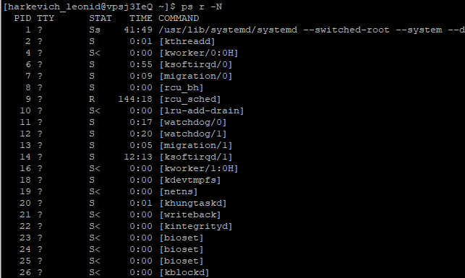

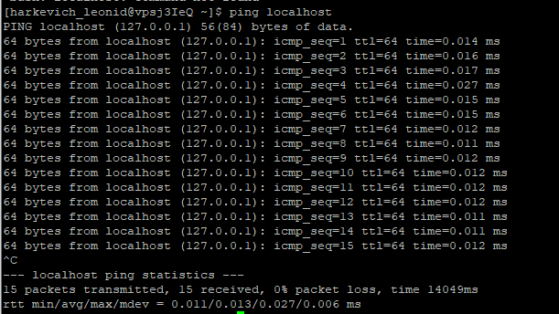 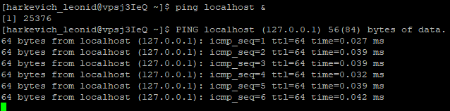

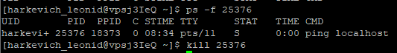

Завдання 4 Управління пріоритетами процесів

